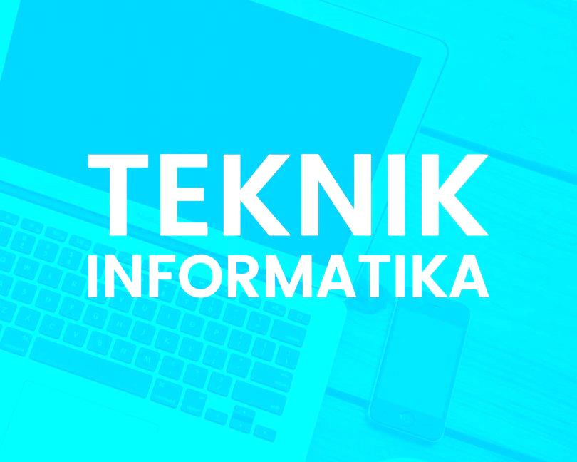**DIAZ ADHA ASRI PRAKOSO**

**NIM** : 0102518007

**Database Management System**

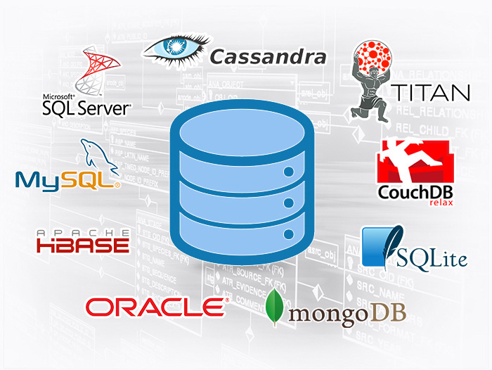

1. **Database Management System**

Kumpulan data yang disimpan secara sistematis di dalam komputer yang dapat diolah menggunakan perangkat lunak (program aplikasi) untuk menghasilkan informasi.

1. **Fungsi Database Management System**

Untuk menyimpan data yang jumlahnya sangat besar dan sebagai media keamanan data.

1. **Bahasa Basis Data**

Bahasa basis data umumnya terdiri dari berbagai macam instruksi yang diformulasikan sehingga instruksi tersebut dapat diproses oleh DBMS.

Perintah atau instruksi tersebut umumnya ditentukan oleh user adapun bahasa yang digunakan dibagi kedalam 2 macam diantaranya sebagaimana dibawah ini:

* **DDL (Data Definition Language)**

Kumpulan perintah SQL yang dapat digunakan untuk membuat dan mengubah struktur dan definisi tipe data dari objek-objek database seperti tabel, index, trigger, view, dan lain-lain.

* **DML (Data Manipulation Language)**

Dipakai untuk memanipulasi dan pengambilan data pada suatu basis data, misalnya seperti add, delete, dan mengubah data.

1. **Contoh Database Management System**

My SQL, Oracle, Microsoft Access.

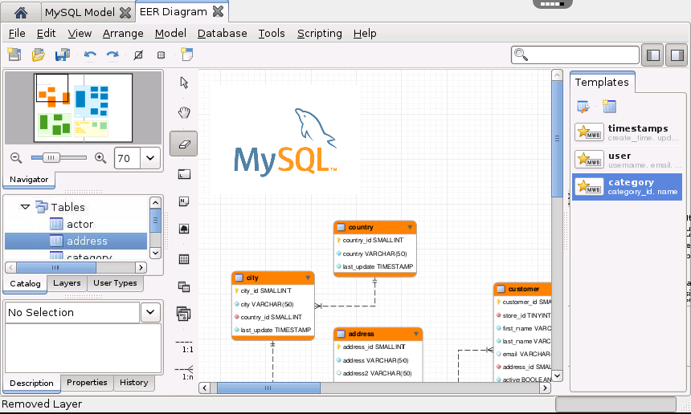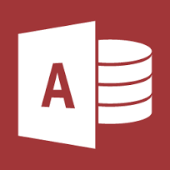

1. **Komponen ( Database Management System )**

DBMS biasanya mempunyai komponen fungsional “modul” diantaranya sebagaimana di bawah ini:

1. File Manager ialah menglola ruang di dalam suatu disk dan juga struktur data yang digunakan untuk merepresentasikan informasi yang tersimpan didalam suatu disk.
2. Database Manager ialah menyediakan interface antar data low-level yang terdapat pada basis data dengan program aplikasi serta querty yang diberikan ke suatu sistem.
3. Query Processor ialah menterjemahkan perintah dalam bahasa query ke instruksi low-level yang dapat dimengerti database manager.
4. DML Precompiler ialah mengkonversi pernyataan atau perintah DML yang ditambahkan dalam suatu program aplikasi kepemain prosedur normal dalam bahasa induk.
5. DDL Compiler ialah yang mengkonversi berbagai perintah DDL ke dalam sekumpulan tabel yang mengandung meta data.

* **Sumber :**
* <http://www.pengertianku.net/2015/05/pengertian-dbms-dan-contohnya-lengkap.html>